МиниАЗС, насосы, счетчики, роздаточные пистолеты
и др.комплектующие
для перекачки ДИЗТОПЛИВА , БЕНЗИНА , масла
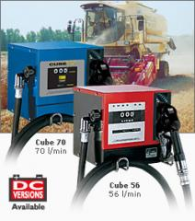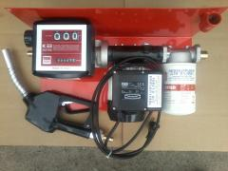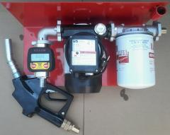

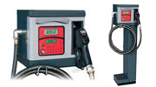
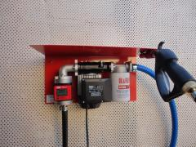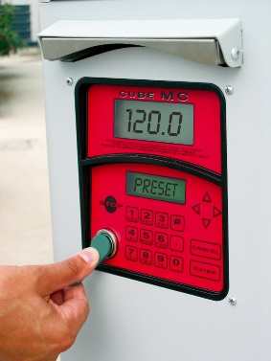

- Мини-заправки для дизтоплива 220 Вольт
- Мини-заправки для дизтоплива 12 Вольт
- Мини-заправки для дизтоплива 24 Вольт
- Мини-заправки для Б Е Н З И Н А 12, 220 Вольт
- Мини-АЗС с автоматическим доступом (с ключами)
220 Вольт 70л/мин
- НАСОСЫ для дизтоплива 220 Вольт
- НАСОСЫ для дизтоплива 12 Вольт
- НАСОСЫ для дизтоплива 24 Вольт
- Насосы для Б Е Н З И Н А 12, 220 Вольт
10. РУЧНЫЕ насосы для дизтоплива,масла

11.Счетчики-расходомеры топлива
12.Пистолеты заправочные
13. Комплектующие (фильтры,клапаны,шланги,зап.части)
14. НАСОСЫ д л я м а с л а

В комплект миниАЗС входит :
- насос на 12,24,220 Вольт (производительностю от 35л/мин до 150л/мин),
- счетчик (механический или электронный),
- заправочный топливный пистолет
( механический с фиксатором ручки или автоматический с отсекателем ),
- фильтр тонкой очистки
(дополнительно можно установить фильтр грубой очистки,обратный клапан , фильтр-сепаратор воды или фильтр-колбу с прозрачным корпусом и сменным картриджем),
- заправочный рукав ( 5метров) и заборный рукав( 2метра),
- монтажная плита или металлический ящик.
Гарантия - 1 год. Гарантия качества от производителя.

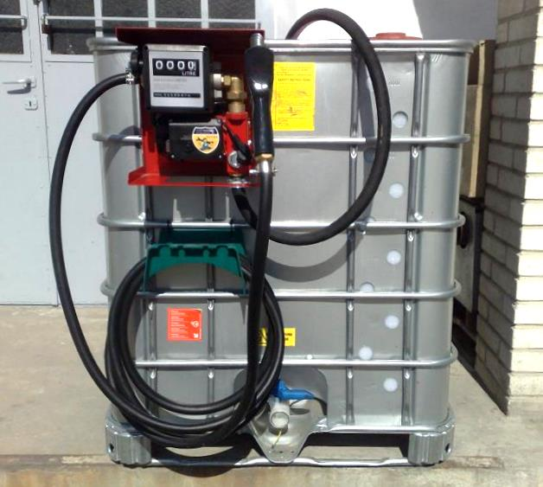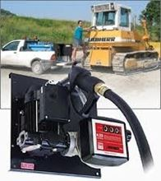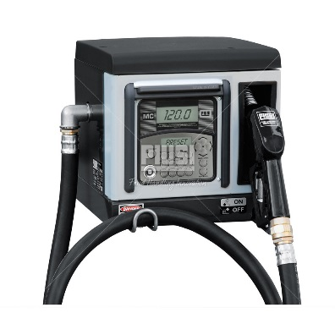

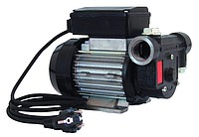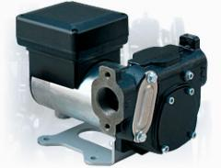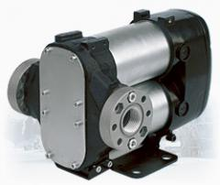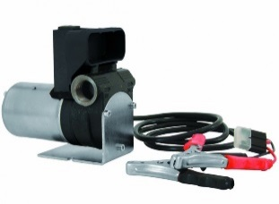

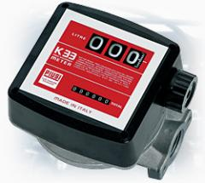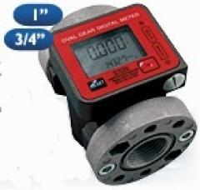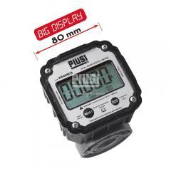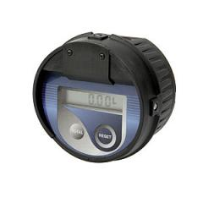

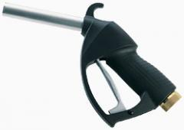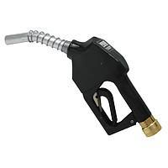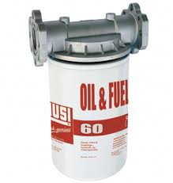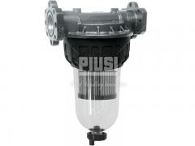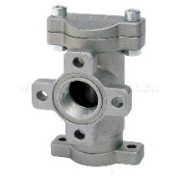

1.Мини-заправки для дизтоплива 220 Вольт

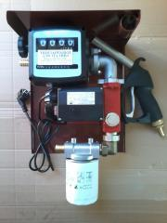
Мини заправка 220 Вольт 35л/мин с механическим счетчиком - 6 900 грн
- однофазный двигатель с насосом на 220 Вольт;
- производитель - OMNIGENA (Польша);
- производительность 35 л/мин.;
- механический счетчик К33 (Италия) (погрешность 1-2%) ;
- раздаточный пистолет (с фиксатором ручки)
при дополнительной оплате - автоматический ( с отсекателем);
- фильтрующая система (фильтр тонкой очистки);
дополнительно можно установить фильтр грубой очистки и
обратный клапан;
- засасывающий рукав - 2м;
- заправочный рукав - 5м;
- монтажная плита или металлический ящик;
- прокачиваемые жидкости: дизельное, печное, биотопливо

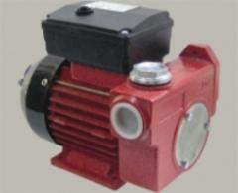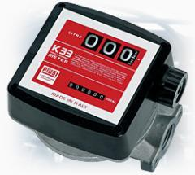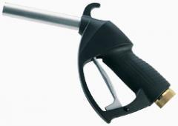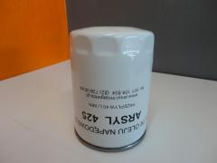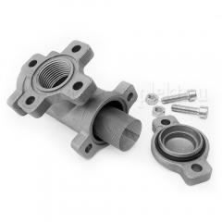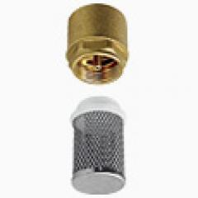

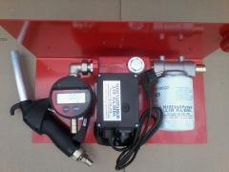
Мини заправка 220 Вольт 35л/мин с электронным счетчиком - 7 200 грн
- однофазный электродвигатель с насосом на 220 Вольт;
- производитель - OMNIGENA (Польша).
- производительность 35л/мин.;
- электронный счетчик Badger Meter
1/2"(Германия)(погреш.до 0.5 %);
- механический пистолет (с фиксатором ручки) или при
дополнительной оплате - автоматический (с отсекателем);
- фильтрующей системой (фильтр тонкой очистки);
- дополнительно можно установить фильтр грубой
очистки и обратный клапан;
- засасывающий рукав - 2м;
- заправочный рукав - 5м;
- монтажная плита или металлический ящик;
- прокачиваемые жидкости: дизельное, печное, биотопливо.
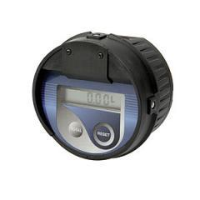

Мини заправка 220 Вольт 56л/мин с механическим счетчиком - 8 100 грн
- однофазный электродвигатель с насосом на 220 Вольт;
- производитель - PIUSI (ИТАЛИЯ);
- производительность 56 л/мин;
- механический счетчик К33 (Италия) (погрешность 1-2%);
- механический пистолет (с фиксатором ручки) или
при дополтительной оплате - автоматический (с отсекателем);
- фильтрующая система (фильтр тонкой очистки);
- дополнительно можно установить фильтр грубой
очистки,фильтр-сепаратор воды и обратный клапан ;

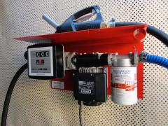
- засасывающий рукав -2м;
- заправочный рукав -5м;
- монтажная плита или металлический ящик;
- прокачиваемые жидкости: дизельное, печное, биотопливо.

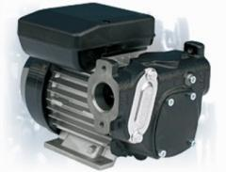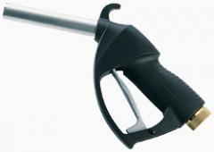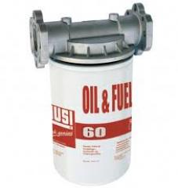

Мини заправка 220 Вольт 56л/мин с электронным счетчиком
- 10 800 грн
- однофазный электродвигатель с насосом на 220 Вольт;
- производитель - PIUSI (ИТАЛИЯ);
- производительность 56 л/мин;
- электронный счетчик К600 (Италия) (погрешность 0,5%);
- механический пистолет (с фиксатором ручки) или при
дополнительной оплате - автоматический (с отсекателем);
- фильтрующая система (фильтр тонкой очистки);
- дополнительно можно установить фильтр грубой
очистки,фильтр-сепаратор воды и обратный клапан ;
- засасывающий рукав -2м;
- заправочный рукав -5м;
- монтажная плита или металлический ящик;
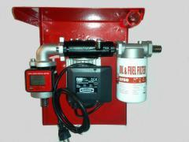
- прокачиваемые жидкости: дизельное, печное, биотопливо.

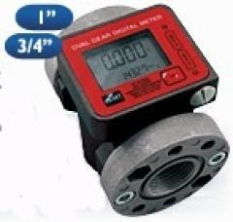
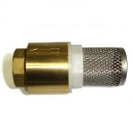
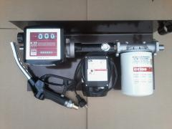
Мини заправка 220 Вольт 70л/мин с механическим счетчиком
- 8 600 грн
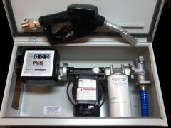
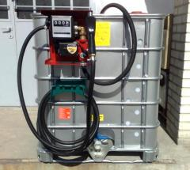
- насос PA1 (70) ( 220 Вольт);
- производитель - ADAM PUMPS (Италия) ;
- производительность 70 л/мин.;
- механический счетчик К33 (Италия) (погрешность 1-2%);
- раздаточный пистолет механический ( с фиксатором ручки) , или при дополнительной оплате - автоматический ( с отсекателем и поворотной муфтой);
- фильтрующая система (фильтр тонкой очистки) ;
- дополнительно можно установить фильтр грубой очистки,
фильтр-сепаратор воды и обратный клапан ;
- засасывающий рукав - 2м ;
- заправочный рукав - 5м ;
- монтажная плита или металлический ящик ;
- прокачиваемые жидкости: дизельное, печное, биотопливо.
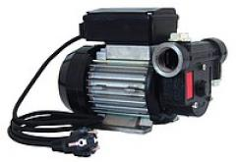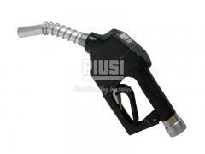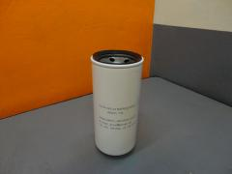

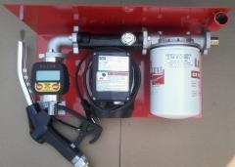
Мини заправка 220 Вольт 70л/мин с электронным счетчиком - 11 400 грн
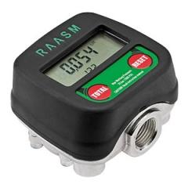
- насос PA1 (70) ( 220 Вольт);
- производитель - ADAM PUMPS (Италия) ;
- производительность 70 л/мин.;
- электронный счетчик RAASM 1 или К600 (погрешность 0,5%);
- раздаточный пистолет механический ( с фиксатором ручки) , или при дополнительной оплате - автоматический ( с отсекателем и поворотной муфтой);
- фильтрующая система ( фильтр тонкой очистки);
- дополнительно можно установить фильтр грубой очистки, фильтр-сепаратор воды и
обратный клапан ;
- засасывающий рукав - 2м;
- заправочный рукав - 5м;
- монтажная плита или металлический ящик ;
- прокачиваемые жидкости: дизельное, печное, биотопливо.
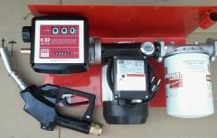
Мини заправка с насосом повышенной мощности - 220 Вольт 100л/мин с механическим счетчиком
- 12 500 грн
- однофазный электродвигатель(220В) с насосом
повышенной мощности;
- производитель - Adam Pumps (Италия).
- производительность 100 л/мин.;
- механический счетчик К33 (погрешность 1-2%);
- автоматический пистолет (с фиксатором и
отсекателем);
- фильтрующая система ( фильтр тонкой очистки);
- дополнительно можно установить фильтр грубой очистки,фильтр-сепаратор воды и
обратный клапан ;
- засасывающий рукав - 2м;
- заправочный рукав - 5м;
- монтажная плита или металлический ящик ;
- прокачиваемые жидкости: дизельное, печное, биотопливо.

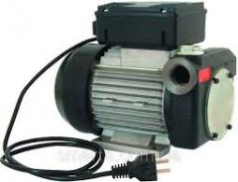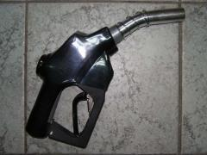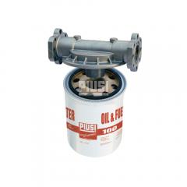

Мини заправка с насосом повышенной мощности - 220 Вольт 100л/мин с электронным счетчиком
- 14 900 грн
- однофазный электродвигатель(220В) с насосом
повышенной мощности;
- производитель - PIUSI (Италия) ;
- производительность 100 л/мин.;
- электронный счетчик RAASM1 или К-600
(погрешность 0.5%);
- автоматический пистолет (с фиксатором и отсекателем);
- фильтрующая система (фильтр тонкой очистки);
- дополнительно можно установить фильтр грубой
очистки, фильтр-сепаратор воды и обратный клапан ;
- засасывающий рукав - 2 м;
- заправочный рукав - 5м ;
- монтажная плита или металлический ящик ;
- прокачиваемые жидкости: дизельное, печное, биотопливо.

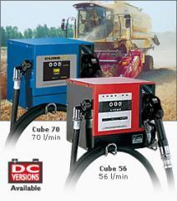
Мини заправка CUBE 56, PIUSI
- 12 000 грн
- насос PANTHER 56, питание 220В ;
- производитель - PIUSI (Италия).
- производительность 56 л/мин.;
- механический счетчик К33 (погрешность 1-2%);
- автоматический пистолет (с отсекателем и фиксатором ручки);
- заправочный рукав.
Мини заправка CUBE 70, PIUSI
- 14 000 грн
- насос PANTHER 72, питание 220В ;
- производитель - PIUSI (Италия).
- производительность 70 л/мин.;
- механический счетчик (погрешность 1-2%);
- автоматический пистолет (с отсекателем );
- заправочный рукав.

Мини заправки CUBE были разработаны для распределения дизельного топлива в некоммерческом использовании.
С топливными насосами CUBE транспортные средства могут быть дозаправлены быстро и благополучно с различными вариантами для измерения и записи распределенных количеств.
У расходомеров, установленных на насосах CUBE, есть надежные механические системы считывания, надежность и легкость в использовании которых проверено временем.
Простые и универсальные, насосы CUBE могут также быть установлены на барабанах благодаря их 2-дюймовым быстрым соединением.

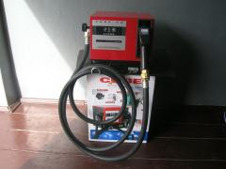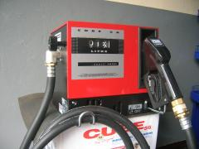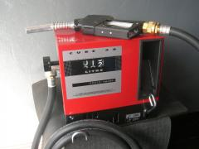

2.Мини-заправки для дизтоплива 12 Вольт

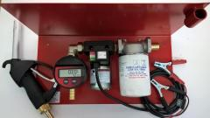
Мини заправка 12 Вольт 35л/мин с электронным счетчиком
- 6 900 грн
- электронасос на 12 Вольт;
- производитель - Adam Pumps(Италия) ;
- производительность 35 л/мин.;
- электронный счетчик Badger Meter
(погрешность 0,5%);
- механический пистолет (с фиксатором
ручки) или при дополтительной оплате –
автоматический (с отсекателем);
- фильтр тонкой очистки;

- дополнительно можно установить фильтр грубой очистки и обратный клапан ;
- засасывающий рукав - 2м;
- заправочный рукав - 4м;
- монтажная плита или металлический ящик ;
- питание от автомобильных аккумуляторов ;
- прокачиваемые жидкости: дизельное, печное, биотопливо.
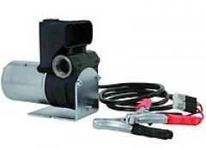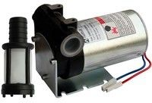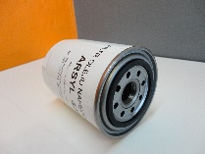

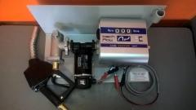
МиниАЗС 12 Вольт 50л/мин с механическим счетчиком – 7 700грн
с электронным счетчиком - 10 600 грн
- электронасос 12 Вольт 50л/мин PIUSI CARRY 3000;
- производитель PIUSI (Италия);
- производительность 50л/мин ;
- механический счетчик К33 (Италия) (погрешность 1-2%) или электронный счетчик (погрешность 0,5%);
- механический пистолет (с фиксатором ручки) или при дополнительной оплате - автоматический (с отсекателем);
- фильтр тонкой очистки, можно установить фильтр грубой очистки и обратный клапан;
- засасывающий рукав ― 2м;
- заправочный рукав ― 5м;
- монтажная плита или металлический ящик ;
- питание от автомобильных аккумуляторов.
- прокачиваемые жидкости: дизельное, печное, биотопливо.
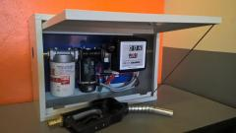
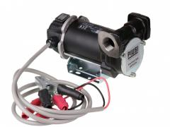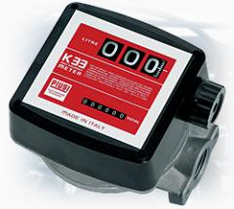

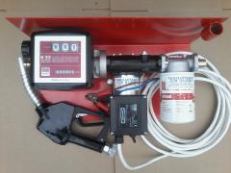
Мини заправка 12 Вольт 55 л/мин с механическим счетчиком
- 8 300 грн
- электронасос PANTHER DC, питание на 12В;
- производитель - PIUSI (Италия) ;
- производительность 55 л/мин.;
- механический счетчик К33 (погрешность 1-2%);
- механический пистолет (с фиксатором ручки)
или при дополтительной оплате –
автоматический (с отсекателем);
- фильтр тонкой очистки;
- дополнительно можно установить фильтр грубой
очистки,фильтр-сепаратор воды,обратный клапан;
- засасывающий рукав - 2м;
- заправочный рукав -5м;
- монтажная плита или металлический ящик ;
- питание от автомобильных аккумуляторов;
- прокачиваемые жидкости: дизельное, печное, биотопливо.

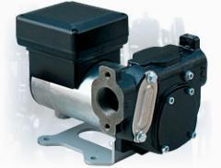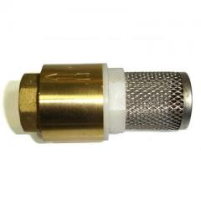

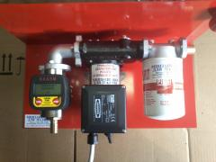
Мини заправка 12 Вольт 55 л/мин с электронным счетчиком
- 10 900 грн
- электронасос PANTHER DC, питание на 12В;
- производитель - PIUSI (Италия) ;
- производительность 55 л/мин.;
- электронный счетчик (погрешность 0.5%);
- механический пистолет (с фиксатором ручки)
или при дополнительной оплате -
автоматический (с отсекателем);
- фильтр тонкой очистки;
- дополнительно можно установить фильтр грубой
очистки,фильтр-сепаратор воды,обратный клапан;
- засасывающий рукав - 2м;
- заправочный рукав -5м ;
- монтажная плита или металлический ящик ;
- питание от автомобильных аккумуляторов ;
- прокачиваемые жидкости: дизельное, печное, биотопливо.

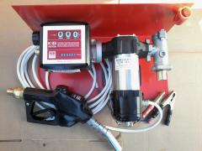
Мини заправка 12 Вольт 85 л/мин с механическим счетчиком
- 12 800 грн
- насос на 12 Вольт;
- производительность 85 л/мин.;
- механический счетчик К33 (Италия)
(погрешность 1-2%);
- автоматический пистолет (с фиксатором и
отсекателем);
- фильтр тонкой либо грубой очистки ;
- дополнительно можно установить
фильтр-сепаратор воды,обратный клапан;
- засасывающий рукав-2м;
- заправочный рукав-5м;
- монтажная плита или металлический ящик ;
- питание от автомобильных аккумуляторов.
- прокачиваемые жидкости: дизельное, печное, биотопливо.

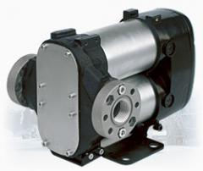

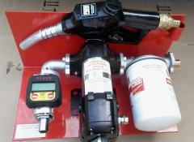
Мини заправка 12 Вольт 85 л/мин c электронным счетчиком
- 15 200 грн
- насос на 12 Вольт;
- производительность 85 л/мин.;
- электронный счетчик RAASM 1 или К600
(Италия) (погрешность 0.5%);
- автоматический пистолет (с фиксатором и
отсекателем);
- фильтр тонкой очистки ;
- дополнительно можно установить фильтр грубой
очистки,фильтр-сепаратор воды,обратный клапан;
- засасывающий рукав-2м;
- заправочный рукав-5м;
- монтажная плита или металлический ящик ;
- питание от автомобильных аккумуляторов.
- прокачиваемые жидкости: дизельное, печное, биотопливо.

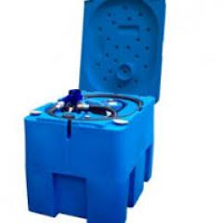
Передвижной заправочный модуль 12 Вольт 40л/мин TECH TANK 210 L ADAM PUMPS
- насос DC TECH 40, питание 12В ;
- производитель - ADAM PUMPS (Италия) ;
- производительность 40 л/мин.;
- автоматический пистолет (с отсекателем и фиксатором ручки);
- заправочный рукав;
- емкость 210 литров;
- размеры 800х600х700мм
- вес --- 35 кг;
- крышка закрывается ключем.

3.Мини-заправки для дизтоплива 24 Вольт

Мини заправка 24 Вольт 35л/мин с электронным счетчиком
- 6 900 грн
- электронасос 24 Вольт ;
- производитель - Adam Pumps(Италия).
- производительность 35 л/мин.;
- электронный счетчик Badger Meter (погрешность
0,5%);
- механический пистолет (с фиксатором ручки)
или при дополнительной оплате –
автоматический (с отсекателем);
- фильтр тонкой очистки;
- дополнительно можно установить фильтр грубой очистки, фильтр-сепаратор воды,обратный клапан;
- засасывающий рукав - 2м;
- заправочный рукав - 4м;
- монтажная плита или металлический ящик ;
- питание от автомобильных аккумуляторов.
- прокачиваемые жидкости: дизельное, печное, биотопливо.

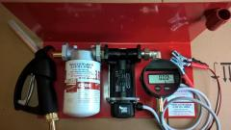
МиниАЗС 12/24 Вольт 50/30 л/мин с механическим счетчиком - 7 700 грн
с электронным счетчиком - 10 600 грн
- электронасос на 12/24 Вольт 50л/мин PIUSI
CARRY 3000 (50/30л/мин)
- производитель PIUSI (Италия);
- производительность 50/30 л/мин(24/12В);
- механический счетчик К33 (Италия) (погрешность 1-2%) или электронный счетчик (погрешность 0,5%);
- механический пистолет (с фиксатором ручки) или при дополнительной оплате - автоматический (с отсекателем);
- фильтр тонкой очистки ;
- дополнительно можно установить фильтр грубой очистки, фильтр-сепаратор воды,обратный клапан;
- засасывающий рукав ― 2м;
- заправочный рукав ― 5м;
- монтажная плита или металлический ящик ;
- питание от автомобильных аккумуляторов ;
- прокачиваемые жидкости: дизельное, печное, биотопливо.
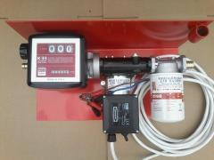
Мини заправка 24 Вольт 70 л/мин с механическим счетчиком
- 10 400 грн
- электронасос на 24 В;
- производитель PIUSI (Италия);
- производительность 70 л/мин.;
- механический счетчик К33 (Италия) (погрешность 1-2%);
- автоматический пистолет (с фиксатором и отсекателем);
- фильтр тонкой очистки;
- дополнительно можно установить фильтр грубой очистки (450грн) и обратный клапан (250грн), фильтр-сепаратор воды;
- засасывающий рукав - 2м;
- заправочный рукав - 5м;
- питание от автомобильных аккумуляторов.
- прокачиваемые жидкости: дизельное, печное, биотопливо.

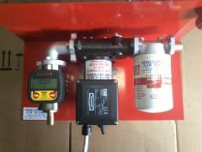
Мини заправка 24 Вольт 70л/мин с электронным счетчиком
- 12 600 грн
- электронасос на 24 В;
- производитель PIUSI (Италия);
- производительность 70 л/мин.;
- электронный счетчик RAASM 1 (Италия) (погрешность 0.5%);
- автоматический пистолет (с фиксатором и отсекателем);
- фильтр тонкой очистки;
- дополнительно можно установить фильтр грубой очистки (450грн) ,обратный клапан (250грн),-сепаратор воды;
- засасывающий рукав - 2м;
- заправочный рукав - 5м;
- питание от автомобильных аккумуляторов.
- прокачиваемые жидкости: дизельное, печное, биотопливо.

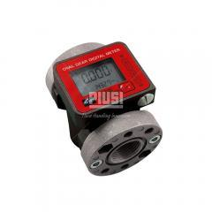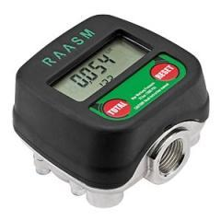

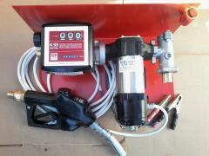
Мини заправка 24/12 Вольт 85 л/мин с механическим счетчиком
- 12 800 грн
- насос на 24/12 Вольт;
- производительность 40/85 л/мин.;
- механический счетчик К33 (Италия)
(погрешность 1-2%);
- автоматический пистолет (с фиксатором и отсекателем);
- фильтр тонкой либо грубой очистки ;
- дополнительно можно установить фильтр-сепаратор воды;

- засасывающий рукав-2м;
- заправочный рукав-5м;
- питание от автомобильных аккумуляторов.
- прокачиваемые жидкости: дизельное, печное, биотопливо.

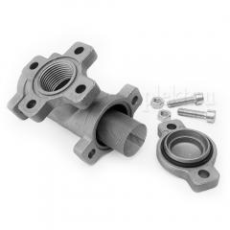

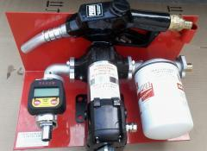
Мини заправка 24/12 Вольт 85 л/мин c электронным счетчиком
- 15 200 грн
- насос на 24 Вольт;
- производительность 40 л/мин.;
- электронный счетчик К-600 (Италия)
(погрешность 0.5%);
- автоматический пистолет (с фиксатором и отсекателем);
- фильтр тонкой очистки ;
- дополнительно можно установить фильтр грубой очистки (450грн) ,обратный клапан (250грн),-сепаратор воды;

- засасывающий рукав-2м;
- заправочный рукав-5м;
- питание от автомобильных аккумуляторов.
- прокачиваемые жидкости: дизельное, печное, биотопливо.

4. Мини-заправки для Б Е Н З И Н А 12, 220 Вольт

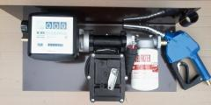
Мини заправка для бензина EX50 230V AC ATEX
с механическим счетчиком - 13 900 грн
с электронным счетчиком - 13 200 грн
- электронасос EX50 230V AC ATEX ;
- производитель - PIUSI (Италия).
- производительность 50 л/мин.;
- механический счетчик К33 (погрешность 1-2%)

или электр.К24 (погрешность 2%);
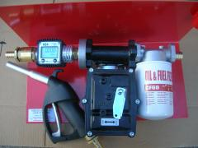
- механический пистолет (с фиксатором ручки) или при дополтительной оплате - автоматический (с отсекателем);
- фильтр тонкой очистки;
- дополнительно можно установить фильтр грубой очистки (450грн), обратный клапан (250грн), фильтр-сепаратор воды;
- засасывающий рукав с обратным клапаном - 2м;
- заправочный рукав - 5м;
- прокачиваемые жидкости: бензин, керосин, дизельное, печное, биотопливо.

Мини заправка для бензина EX50 12V AC ATEX
с механическим счетчиком - 13 500 грн
с электронным счетчиком - 12 900 грн
- электронасос EX50 12V AC ATEX ;
- производитель - PIUSI (Италия).
- производительность 50 л/мин.;
- механический счетчик К33(погрешность 1-2%) или элек.К24 (погрешность 2%);
- механический пистолет (с фиксатором ручки) или при дополтительной оплате - автоматический (с отсекателем);
- фильтр тонкой очистки;
- дополнительно можно установить фильтр грубой очистки (450грн) , обратный клапан (250грн), фильтр-сепаратор воды;
- засасывающий рукав с обратным клапаном - 2м;
- заправочный рукав - 5м;
- прокачиваемые жидкости: бензин, керосин, дизельное, печное, биотопливо.

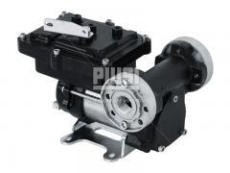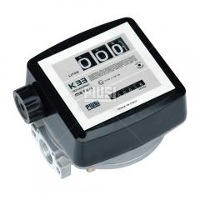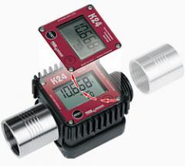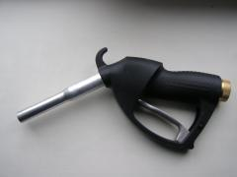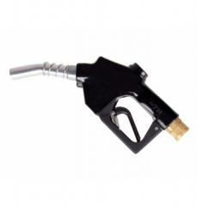

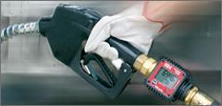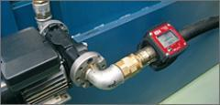

5.Мини-АЗС с автоматическим доступом (с ключами)
220 Вольт 70л/мин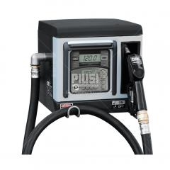 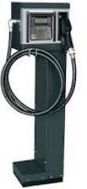 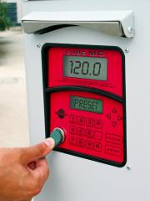
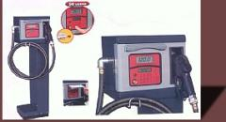
Автоматическая (с ключами) миниАЗС Piusi Cube 70 MC 50 users 220 Вольт для дизтоплива
Если Вы хотите вести полный учет выдачи дизельного топлива транспортным средствам, то эта колонка для Вас.
Производитель: PIUSI (Италия)

Топливо-раздаточный модуль CUBE 70MC - ^{1130 евро} (электронные ключи для пользователей в комплекте не идут и приобретаются отдельно).
Набор пользователя ( 1 красный ключ менеджера, 10 желтых ключей пользователей , 1 ключ- считыватель с USB-адаптером, програма) - ^{360 евро}
Дополнительно набор 10 желтых ключей пользователей - ^{85 евро}
Пьедестал - ^{150 евро}
Отдельно 1 красный ключ менеджера - 39 евро
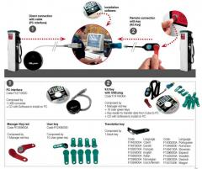
Минизаправочный комплекс Cube 70MC предназначен для отпуска и учета топлива без оператора.
Установка монтируется на стене, пользователям выдаются именные электронные ключи. Для активации колонки достаточно приложить ключ-таблетку к считывающему устройству на дисплее. После этого открывается доступ к устройству.
В компактном корпусе размещены насос, электронный блок с дисплеем и установочное гнездо для топливораздаточного крана.
Электронный блок колонки позволяет контролировать до 50 пользователей (допуск пользователей к ТРК осуществляется посредством магнитного ключа или набором личного кода).

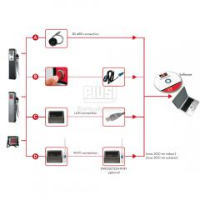
Технические характеристики:
-Производительность 70 л/мин
-Точность измерения объема отпускаемого топлива ±0,5%
-В памяти электронного блока хранится информация о последних 200 заправочных операциях
-Запоминание даты и времени заправочной операции
-Возможно занесение в память регистрационного номера автомашины и данных одометра.
- Электропитание: 220 Вольт
- - Время работы: неограниченно

Описание комплектации
• Насос: Panther 72
• Соединения: 1''
• Фильтр: Отсутствует
• Пистолет: Автоматический
• Максимальный ток 4,2 А
• Количество пользователей: 50 пользователей
• PC: Соединение с компьютером
• Габариты: 400x400x460
• Вес 25 кг
• Потребляемая мощность 900 Вт

Комплект поставки
- Металлический корпус из листовой стали, защищен от коррозии и окрашен, готов к установке.
- Шиберный, однофазный, самовентилируемый электродвигатель Panther 72 (IP 55) с защитой от перегрева, высокой производительностью 70л/мин и встроенным обводным клапаном "Bypass", установлен на антивибрационных держателях.
- Автоматический топливораздаточный кран с поворотной муфтой и топливораздаточным шлангом 4 м.
- Встроенный электронный расходомер и электронный блок с интерфейсом для многопользовательского контроля с предварительным отпуском дозы топлива.
- Набор индивидуальных магнитных ключей в количестве 11 шт. ( 10 ключей пользовательских и 1 ключ администратора.)
- Диск с программным обеспечением для ПК.
- USB кабель для считывание информации с автономной топливораздаточной колонки на ПК
- Электрокабель - 2м
Специализированное программное обеспечение позволяет передавать информацию с колонки на персональный компьютер. Данные записанные на колонке экспортируются на ПК с помощью кабеля , или специального мастер-ключа.
Кроме передачи данных на компьютер, имеется возможность их распечатки по каждому отпуску и по количеству отпущенного топлива каждому пользователю.
6.НАСОСЫ для дизтоплива 220 Вольт

Насос для дизтоплива OMNIGENA OP1, 220 Вольт 35 л/мин
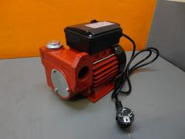
- 2 200 грн
• питание - 220 В;
• производительность - 35 л/мин;
• обводной клапан в корпусе насоса ;
• самовсасывающий лопастный насос;
• мощность - 120 Вт;
• вход-выход - 1" ;
• вес - 7 кг;
• цикл работы - непрерывный ;
• механическая изоляция насоса гарантирует надежность (даже в низких температурах);
• чугунный корпус,устойчивый к коррозии;
• встроеный фильтр на 100мкн,доступный для чистки ;
• производитель - OMNIGENA, (Польша);
• ГАРАНТИЯ - 12 месяцев

Насос OMNIGENA OP1 представляет собой результат тщательного анализа требований, связанных с передачей и распределением дизельного топлива.
Этот ротационный лопастной насос самозасасывающего типа .
Компактный, безопасный и надежный, он может использоваться для того, чтобы оборудовать постоянные установки топливной передачи.
• Насос имеет стальной ротор и лопатки из специального материала.
• Байпасный клапан встроен в корпус насоса.
• Асинхронный двигатель с алюминиевым кожухом.
• Клас защиты: IP 55.
• Резьбовые соединения на корпусе насоса.

Насос для дизтоплива PANTHER 56,PIUSI 220 Вольт 56л/мин
- 3 400 грн
• питание - 220 В;
• производитель - PIUSI, (Италия);
• производительность - 56 л/мин;
• обводной клапан;
• вход-выход - 1" ;
• мощность - 370 Вт;
• диапазон раб.температур -20 С / +60 С;
• самовсасывающий,лопастной (высота всасывания-до 5метров,напор-до 15 метров)
• встроеный фильтр грубой очистки на 100 микронов,легкодоступный для чистки;
• сетевой шнур ;
• работает в любом положении ;
• надежен в эксплуатации ;
• цикл работы - непрерывный;
• вес - 7.4 кг ;
• ГАРАНТИЯ - 12 месяцев
Насос PANTHER 56 представляет собой результат тщательного анализа требований, связанных с передачей и распределением дизельного топлива.
Этот ротационный лопастной насос самозасасывающего типа имеет отличную механическую изоляцию, которая гарантирует постоянную надежность, даже в низких температурах.
Компактный, безопасный и надежный, он может использоваться для того, чтобы оборудовать постоянные установки топливной передачи.

Технические особенности
• Чугунный корпус насоса, устойчивый к коррозии и покрыт краской.
• Насос имеет стальной ротор и лопатки из специального материала.
• Байпасный клапан встроен в корпус насоса.
• Асинхронный двигатель с алюминиевым кожухом.
• Клас защиты: IP 55.
• Резьбовые соединения на корпусе насоса.
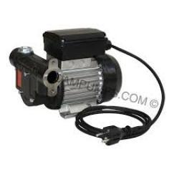
Насос для дизтоплива РА1-70 ADAM PUMPS1
220 Вольт 70 л/мин
- 3 500 грн
• питание - 220 В;
• производитель - ADAM PUMPS (Италия);
• производительность - 70 л/мин;
• мощность - 375 Вт;
• встроен обводной клапан (By-Pass клапан),который "обводит"топливо при включенном насосе и закрытом раздаточном кране;
• самовсасывающий лопастной насос;
• высота "сухого"всасывания - 2 метра; • встроеный фильтр грубой очистки;
• рабочий ток - 1,5А ; • защита от перегрева;
• подходит для зимних условий работы; • диапазон рабочей температуры -20С/+50С;
• класс защиты от влаги - IP55; • максимальное давление на выходе - 2Бар;
• резьбовое соединение - 1"; • максимальный уровень шума - 80дБ;
• в комплекте - электрошнур 2 метра; • вес - 8 кг
• в корпусе насоса есть электрический выключатель; • ГАРАНТИЯ - 12 месяцев

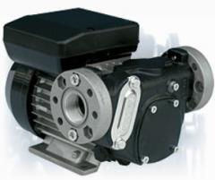
Насос для дизтоплива PANTHER 72 , PIUSI
220 Вольт 75 л/мин
- 3 900 грн
• питание - 220 В;
• производитель - PIUSI, (Италия);
• производительность - 75 л/мин;
• обводной клапан;
• мощность - 450 Вт;
• вход-выход - 1" ;
• диапазон раб.температур -20 С / +60 С;
• самовсасывающий,лопастной (высота всасывания-до 5метров,напор-до 15 метров)
• встроеный фильтр грубой очистки на 100мкр (можно легко очистить);
• надежен в эксплуатации , механическая изоляция ; • сетевой шнур ;
• работает в любом положении ; • цикл работы - непрерывный;
• вес - 7.9 кг; • ГАРАНТИЯ - 12 месяцев
Насос PANTHER 72 представляет собой результат тщательного анализа требований, связанных с передачей и распределением дизельного топлива.
Этот ротационный лопастной насос самозасасывающего типа имеет отличную механическую изоляцию, которая гарантирует постоянную надежность, даже в низких температурах.
Компактный, безопасный и надежный, он может использоваться для того, чтобы оборудовать постоянные установки топливной передачи.
• Чугунный корпус насоса, устойчивый к коррозии и покрыт краской.
• Насос имеет стальной ротор и лопатки из специального материала.
• Байпасный клапан встроен в корпус насоса.
• Встроенный фильтр на 100 микронов, легкодоступный для того, чтобы его очистить.
• Асинхронный двигатель с алюминиевым кожухом.
• Клас защиты: IP 55.
• Непрерывная работа.
• Резьбовые соединения на корпусе насоса.(либо флянцы с резьбой)

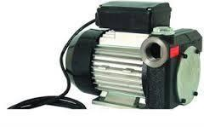
А К Ц И Я ( СУПЕР ВЫГОДНО ) насос для дизтоплива РА2-100 ADAM PUMPS1
220 Вольт 100 л/мин - 4 900 грн

• питание - 220 В;
• производитель - ADAM PUMPS (Италия);
• производительность - 100 л/мин;
• электрошнур - 2 метра;
• мощность -- 1000 Вт;
• мощный самовсасывающий лопастный электронасос;
• уровень шума во время работы не превышает 80дБ; • защита от перегрева и влаги;
• электрический выключатель в корпусе насоса; • соединение - 1";
• встроеный фильтр грубой очистки; • давление на выходе до 2 бар;
• перепускной (обводной) клапан; • рабочие температуры 20/+50градусов;
• высота "сухого"всасывания - 2 метра; • перекачиваемые жидкости - дизель;
• вес - 12 кг ; • ГАРАНТИЯ - 12 месяцев

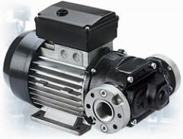
Насос для дизтоплива E-120М ,PIUSI
220 Вольт 100 л/мин
- 6 800 грн
• питание - 220 В;
• производитель - PIUSI, (Италия);
• производительность - 100 л/мин;
• обводной клапан;
• вход-выход - 1" ;
• мощность - 750 Вт;
• самовсасывающий,лопастной (высота всасывания-до 5метров,напор-до 15 метров);

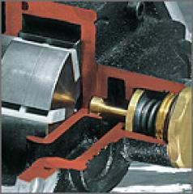
• защита от перегрева;
• раб.температуры -25С /+50С;
• цикл работы - непрерывный;
• вес - 15.6 кг;
• ГАРАНТИЯ - 12 месяцев
Насос Е-120М представляет собой результат тщательного анализа требований, связанных с передачей и распределением дизельного топлива.
Этот ротационный лопастной насос самозасасывающего типа имеет отличную механическую изоляцию, которая гарантирует постоянную надежность, даже в низких температурах.
Компактный, безопасный и надежный, он может использоваться для того, чтобы оборудовать постоянные установки топливной передачи.
Принцип перекачивания - шиберный (пластинчато-роторный).
• Чугунный корпус насоса, устойчивый к коррозии и покрыт краской.
• Насос имеет стальной ротор и лопатки из специального материала.
• Механическая изоляция.
• Байпасный клапан встроен в корпус насоса.
• Встроенный фильтр на 100 микронов, легкодоступный для того, чтобы его очистить.
• Асинхронный двигатель с алюминиевым кожухом.
• Клас защиты: IP 55.
• Непрерывная работа.
• Резьбовые соединения на корпусе насоса.(либо флянцы с резьбой)

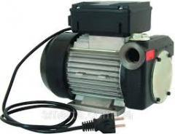
Насос для дизтоплива РА3-150,ADAM PUMPS 220 Вольт 150 л/мин
- 6 900 грн
• питание - 220 В;
• производитель - ADAM PUMPS (Италия);
• производительность - 150 л/мин
• перепускной (обводной) клапан;
• мощность - 1100 Вт
• мощный самовсасывающий лопастный электронасос;
• высота "сухого"всасывания - 3 метра;
• встроеный фильтр грубой очистки;
• соединение - 1";
• защита от перегрева и влаги;
• рабочие температури - -20/+50градусов;
• электрический выключатель в корпусе насоса;
• электрошнур - 2 метра;
• вес - 15.6 кг
• перекачиваемые жидкости - дизель;
• гарантия - 12 месяцев

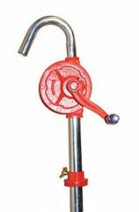
Р У Ч Н О Й бочковой насос KS-25 OMNIGENA для перекачкидизтоплива,масла - 550 грн
- насос с ручным приводом ;
- производительность - 18-22л/мин;
- максимальная высота подачи - 5м;
- максимальная глубина самовсасывания - 1,5м;
- перекачиваемые жидкости - дизтопливо, масла, печное топливо, охлаждающие жидкости;
- прочный чугунный корпус;
- для бочек объемом от 50 до 205 литров;
- в комплекте 2" гайка для крепления на горловине бочки;
- гайка подсоединения к бочке имеет диаметр 50мм;
- трубка всасывающая длиной 980мм;
- диаметр всасывающей трубы 32мм;
- диаметр входного разъема соединения - 32мм;
- диаметр выходного разъема соединения - 25мм;
- производитель - OMNIGENA (Польша)

KS-25 Omnigena (Польша) для нефтепродуктов является ротационным насосом с ручным приводом.
Данный насос предназначен для опорожнения бочек и баков с нефтепродуктами.
Представляет собой идеальную конструкцию при малом весе, простых условиях применения и обслуживания, высокой прочности.
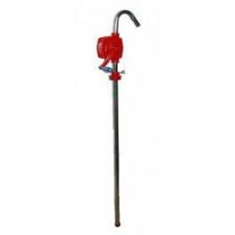
Преимущества:
- - низкая цена при высоком качестве и большой производительности;
- прочный чугунный корпус и простая надёжная конструкция с двумя лопастями;
- высокая производительность и равномерность подачи жидкости;
- подходит для бочек объемом от 50 до 205 литров;
- удобный для человека принцип действия (крутить ручку удобнее, чем качать рычаг вверх-вниз);
- может служить как универсальный ручной насос при замене длинной трубы для бочки на штуцер под шланг.

7. НАСОСЫ для дизтоплива 12 Вольт

Насос для дизтоплива ECOKIT Adam Pumps
12/24 Вольт 40л/мин - 2 200 грн
- питание - 12/24 Вольт;
- производительность - 40л/мин;
- мощность двигателя - 216 Вт;
- самовсасывающий электронасос со встроенным
обводным клапаном ;
- электрошнур з зубчатыми зажимами ("крокодилами") –
2,5метра;
- цикл непрерывной работы - 30мин;
- высота "сухого" всасывания - 2 метра;
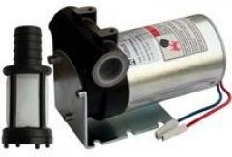
- впускное/выпускное отверстие - 3/4 BSP (19мм);
- электрический выключатель ( в корпусе насоса);
- в комплект входит насос и фильтр грубой очистки ( на фото 2);
- плавкий предохранитель 30А;
- рабочий ток - 18А;
- максимальный уровень шума - 75дБ;
- запрещенные жидкости - бензин, керосин, газ, вода;
- производитель - Adam Pumps (Италия);
- вага - 3,1кг;
- ГАРАНТИЯ - 12 месяцев
Насос ECOKIT представляет собой самое простое и эффективное решение для перекачки дизельного топлива.
Модель из встроенным перепускным клапаном, обеспечивающим обвод топлива в случае закрытия раздаточного крана при рабочем моторе.
Насос эксплуатируется при температурах от -20 до +50 градусов, а время непрерывной работы достигает 30 минут.
Насос оснащен встроенным фильтром грубой очистки и металлической подставкой для крепления.
Рекомендуем устанавливать насос не далее, чем 10 метров от емкости, при установке далее 10 метров незначительно будет снижаться производительность.

НАСОС ДЛЯ ДИЗТОПЛИВА CARRY BP 3000 PIUSI
12 Вольт 50л/мин - 2 900 грн
- питание - 12 В;
- производитель - PIUSI, (Италия);
- производительность - 50 л/мин;
- обводной клапан;
- фланцевые соединения 3/4;
- мощность двигателя - 300 Вт;
- максимальный ток - 24 А;
- максимальное давление - 1,5 бара;
- рабочий цикл - 30 мин;
- вес - 3.5 кг;
- механическая изоляция;
- электрический кабель - 2метра;
- габариты - 200 * 120 * 140 мм ; ГАРАНТИЯ - 12 месяцев Все модели насосов Piusi оснащены байпасным клапаном и герметичностью повышенной надежности даже при низких рабочих температурах.
Благодаря его компактным размерам и легкости установки, этот насос идеально подходит для стационарных заправочных станций перекачки дизельного топлива и других применений в промышленности.
Имея прочную структуру из чугуна, шиберный насос со стальным с ротором и полиацеталевыми лопастями и индукционным двигателем с алюминиевым корпусом.
Подходит для продолжительного использования с защитой от перегрева.
Рекомендованное время непрерывной работы 30 минут.

НАСОС ДЛЯ ДИЗТОПЛИВА PANTHER DC 12V PIUSI 12 Вольт 56 л/мин
- 3 400 грн
- питание - 12 В;
- роторный насос с лопатками;
- сила тока - 35 А.;
- производитель - PIUSI, (Италия);
- производительность - 56 л/мин;
- мощность двигателя - 420 Вт;
- обводной клапан;
- в корпус насоса встроен фильтр грубой очистки 100мкм, с доступом для тех.обслуживания;
- механическое уплотнение;
- резьбовое соединение - 1";
- обороты в минуту - 2900;
- рабочий цикл работы - 30 минут;
- вес - 7.5 кг;
- размер 345*175*255
- ГАРАНТИЯ - 12 месяцев
Роторные, самозаливающиеся крыльчатые насосы, отличающиеся повышенной производительностью и простотой использования и установки.
Крыльчатый насос с ротором.
Механическое уплотнение.
Встроенный обводной клапан.
Распределительная коробка с выключателем вкл/выкл.
Фильтр 100 мкм, встроенный в корпус фильтра, к которому можно просто получить доступ при техобслуживании.
Резьбовые крепления 1”.

НАСОС ДЛЯ ДИЗТОПЛИВА BI-PUMP 12V PIUSI , 12 Вольт 85 л/мин
- 5 800 грн
- питание - 12 В;
- производитель - PIUSI, (Италия);
- производительность - 85 л/мин;
- мощность насоса - 500 Вт;
- обводной клапан,встроеный в корпус насоса;
- крыльчатый насос с ротором;
- встроеный выключатель Вкл/Выкл;
- резьбовое соединение - 1";
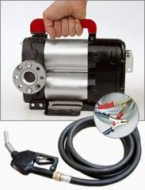
- рабочий цикл - 30 минут;
- размер - 345*175*255;
- вес - 10 кг;
- ГАРАНТИЯ - 12 месяцев
Роторный объемный крыльчатый насос для перекачивания дизельного топлива, отличающийся повышенной производительностью.
Высокопроизводительный роторный насос с лопатками для перекачивания дизельного топлива.

8. НАСОСЫ для дизтоплива 24 Вольт

Насос для дизтоплива ECOKIT Adam Pumps
24 Вольт 40л/мин
- 2 200 грн
- питание - 24 Вольт;
- производительность - 40л/мин;
- мощность двигателя - 264 Вт;
- самовсасывающий электронасос со встроенным обводным клапаном ;
- электрошнур з зубчатыми зажимами ("крокодилами")- 2,5метра;
- цикл непрерывной работы - 30мин;
- высота "сухого" всасывания - 2 метра;
- впускное/выпускное отверстие - 3/4 BSP (19мм);
- электрический выключатель ( в корпусе насоса);
- в комплект входит насос и фильтр грубой очистки ( на фото 2);
- плавкий предохранитель 30А;
- рабочий ток - 11А;
- максимальный уровень шума - 75дБ;
- запрещенные жидкости - бензин, керосин, газ, вода;
- производитель - Adam Pumps (Италия);
- вага - 3,1кг;
- гарантия - 12 месяцев

Насос ECOKIT представляет собой самое простое и эффективное решение для перекачки дизельного топлива.
Модель из встроенным перепускным клапаном, обеспечивающим обвод топлива в случае закрытия раздаточного крана при рабочем моторе.
Насос эксплуатируется при температурах от -20 до +50 градусов, а время непрерывной работы достигает 30 минут.
Модель развивает давление на выходе до 1,3 Бар, и в состоянии поднять топливо с глубины до 2 метров при «сухом» всасывании.
Насос оснащен встроенным фильтром грубой очистки и металлической подставкой для крепления.
Рекомендуем устанавливать насос не далее, чем 10 метров от емкости, при установке далее 10 метров незначительно будет снижаться производительность.

Насос 24/12 Вольт Puisi Carry 3000 для дизельного топлива (50/30л/мин)
- 2 900 грн
- питание: 24/12 В;
- производительность - 50/30 л/мин;
- мощность двигателя - 310/80 Вт;
- длина электрического кабеля: 2 м;
- время непрерывной работы: 30 мин;
- давление бар: 1,5;
- встроенный в корпус насоса перепускной клапан;
- вид перекачиваемой жидкости – дизельное топливо;
- вес – 3,5 кг;
- диаметр соединения – 3/4
- габариты: 260х235х164. ГАРАНТИЯ - 12 месяцев
Все модели насосов Piusi оснащены байпасным клапаном и герметичностью повышенной надежности даже при низких рабочих температурах.
Имея прочную структуру из чугуна, шиберный насос со стальным с ротором и полиацеталевыми лопастями и индукционным двигателем с алюминиевым корпусом.
Подходит для продолжительного использования с защитой от перегрева.
Производительность 50 литров в минуту при 24 Вольт;
Производительность 30 литров в минуту при 12 Вольт;
Сила тока 13 А при 24 Вольт;
Сила тока 16,5 А при 12 Вольт;
Мощность 310 Ватт при 24 Вольт;
Мощность 80 Ватт при 12 Вольт.

НАСОС ДЛЯ ДИЗТОПЛИВА PANTHER DC ,PIUSI
24 Вольт 70л/мин
- 4 500 грн
- питание - 24/12 В;
- сила тока - 25/16 А.;
- производитель - PIUSI, (Италия);
- производительность - 70/35 л/мин;
- резьбовое соединение - 1";;
- мощность двигателя - 420/130 Вт
- обводной клапан,встроеный в корпус насоса
- встроенный в корпус насоса фильтр грубой очистки на 100 мкм;
- роторный насос с лопатками;
- механическое уплотнение;
- блок коммуникации on/off;
- обороты в минуту - 3600/1800;
- размер - 345*175*255;
- вес - 7.5 кг;
- ГАРАНТИЯ - 12 месяцев
Роторные, самозаливающиеся крыльчатые насосы, отличающиеся повышенной производительностью и простотой использования и установки. Модель 24/12 можно использовать с обоими значениями напряжения.
Крыльчатый насос с ротором. Механическое уплотнение. Распределительная коробка с выключателем вкл/выкл. Фильтр 100 мкм, встроенный в корпус фильтра, к которому можно просто получить доступ при техобслуживании.
Рабочий цикл 30 мин.

НАСОС ДЛЯ ДИЗТОПЛИВА BI-PUMP, PIUSI
24 Вольт 85 л/мин
- 5 800 грн
- питание - 24 В;
- производитель - PIUSI, (Италия);
- производительность - 85 л/мин;
- мощность насоса - 500 Вт;
- обводной клапан,встроеный в корпус насоса;
- крыльчатый насос с ротором;
- встроеный выключатель Вкл/Выкл;
- резьбовое соединение - 1";
- рабочий цикл - 30 минут;
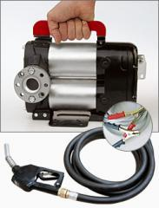
- размер - 345*175*255;
- вес - 10 кг;
- ГАРАНТИЯ - 12 месяцев

Роторный объемный крыльчатый насос для перекачивания дизельного топлива, отличающийся повышенной производительностью.

9. Насосы для Б Е Н З И Н А 12, 220 Вольт
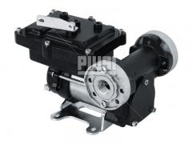
НАСОС ДЛЯ ПЕРЕКАЧКИ Б Е Н З И Н А , КЕРОСИНА EX50 230V AC ATEX PIUSI
- 7 400 грн
- питание - 230 В;
- вид топлива - бензин, дизель, керосин;
- производитель - PIUSI, (Италия);
- производительность - 50 л/мин;
- мощность - 250Вт;
- обводной (перепускной) клапан (обвод топлива в случае закрытого раздаточного крана во включенном состоянии насоса);
- высота "сухого" всасывания - 3 метра;
- резьбовое соединение - 1" или фланцевое соединение; - давление на выходе - 2 бар;
- рабочая температура - -20С/ +50С; - уровень шума - 75дБ;
- шнур питания - 2 метра; - чугунный корпус;
- взрывозащищенный лопастной самовсасывающий двигатель; - размер - 240*165*155;
- защита от перегрева и попадания влаги; - вес - 7 кг;
- электрический выключатель (в корпусе насоса кнопка вкл/выкл);
- рабочий цикл - 30/30(вкл/выкл) (после каждых 30мин работы насоса следует сделать 30 мин.перерыв;
- ГАРАНТИЯ - 12 месяцев
Насос компактный, имеет прочную конструкцию, защищен от перегрева и попадания влаги, а также имеет минимальный уровень шума. Встроенный перепускной клапан, "обводит" топливо, при закрытом топливном кране и включенном моторе.
Высота самовсасывания - до 2м (без обратного клапана) и до 4м ( с обратным клапаном).
Насос имеет встроенный байпас,что позволяет использовать его с раздаточным пистолетом без риска повреждения насосной части или уплотнения.

НАСОС ДЛЯ ПЕРЕКАЧКИ Б Е Н З И Н А, КЕРОСИНА EX50 12V DC ATEX PIUSI
- 6 900 грн
- питание - 12 В;
- вид топлива - бензин, дизель, керосин;
- сила тока - 21 А.;
- производитель - PIUSI, (Италия);
- производительность - 50 л/мин;
- мощность - 250Вт;
- обводной (перепускной) клапан (обвод топлива в случае закрытого раздаточного крана во включенном состоянии насоса);
- высота "сухого" всасывания - 3 метра;
- резьбовое соединение - 1" или фланцевое соединение;
- давление на выходе - 2 бар;
- рабочая температура - -20С/ +50С;
- уровень шума - 75дБ;
- шнур питания - 2 метра;
- взрывозащищенный лопастной самовсасывающий двигатель;
- защита от перегрева и попадания влаги;
- электрический выключатель (в корпусе насоса кнопка вкл/выкл);
- чугунный корпус;
- размер - 240*165*155;
- вес - 7 кг;
- рабочий цикл - 30/30(вкл/выкл) (после каждых 30мин работы насоса следует сделать 30 мин.перерыв;
- ГАРАНТИЯ - 12 месяцев
Взрывозащищенный, самовсасывающий лопастной насос, который предназначен для перекачки и заправки бензина, керосина, дизельного топлива, в условиях где отсутствует питание 220 Вольт.
Насос компактный, имеет прочную конструкцию, защищен от перегрева и попадания влаги, а также имеет минимальный уровень шума. Встроенный перепускной клапан, "обводит" топливо, при закрытом топливном кране и включенном моторе.
Высота самовсасывания - до 2м (без обратного клапана) и до 4м ( с обратным клапаном).
Насос имеет встроенный байпас,что позволяет использовать его с раздаточным пистолетом без риска повреждения насосной части или уплотнения.
10. РУЧНЫЕ насосы для дизтоплива,масла
Р У Ч Н О Й бочковой насос KS-25 OMNIGENA для перекачки дизтоплива,масла
- 550 грн
- насос с ручным приводом ;
- производительность - 18-22л/мин;
- максимальная высота подачи - 5м;
- максимальная глубина самовсасывания - 1,5м;
- перекачиваемые жидкости - дизтопливо, масла, печное топливо, охлаждающие жидкости;
- прочный чугунный корпус;
- для бочек объемом от 50 до 205 литров;
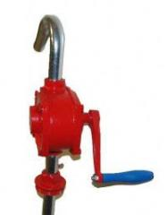
- в комплекте 2" гайка для крепления на горловине бочки;
- гайка подсоединения к бочке имеет диаметр 50мм;
- трубка всасывающая длиной 980мм;
- диаметр всасывающей трубы 32мм;
- диаметр входного разъема соединения - 32мм;
- диаметр выходного разъема соединения - 25мм;
- производитель - OMNIGENA (Польша)
KS-25 Omnigena (Польша) для нефтепродуктов является ротационным насосом с ручным приводом.
Данный насос предназначен для опорожнения бочек и баков с нефтепродуктами.
Представляет собой идеальную конструкцию при малом весе, простых условиях применения и обслуживания, высокой прочности.
Преимущества:
- - низкая цена при высоком качестве и большой производительности;
- - прочный чугунный корпус и простая надёжная конструкция с двумя лопастями;
- - высокая производительность и равномерность подачи жидкости;
- - подходит для бочек объемом от 50 до 205 литров;
- - поставляется в комплекте с 2" гайкой для крепления на горловине бочки;
- - удобный для человека принцип действия (крутить ручку удобнее, чем качать рычаг вверх-вниз);
- - может служить как универсальный ручной насос при замене длинной трубы для бочки на штуцер под шланг.

Технические характеристики:
- производительность насосов 18-22 литров/мин. (в зависимости от оборотов);
- гайка подсоединения к бочке имеет диаметр 50 мм;
- трубка всасывающая длиной 980 мм;
- диаметр всасывающей трубы 32 мм;
- глубина всасывания 1,5 метра;
- высота подачи 5 метров;
- сальник оси насоса изготовлен из NBR (резина бутадиеново-нитриловая).
Примеры нефтепродуктов для перекачки:
- масло моторное SAE 5 W-SAE 50;
- масло трансмиссионное SAE 75 W-SAE 90;
- дизельное и печное топливо;
- машинное (веретенное масло);
- охлаждающие жидкости (антифризы) и т.п.

Запуск и эксплуатация насоса
Насос KS-25 необходимо устанавливать на емкость таким образом, чтобы стрелка на корпусе насоса была направлена вверх. Необходимо также уплотнить все резьбовые соединения с помощью льна или тефлоновой ленты.
Для более эффективного первоначального закачивания рекомендуется залить в установленный насос небольшое количество перекачиваемой жидкости.
11.Счетчики-расходомеры топлива

Механический счетчик-расходомер для диз топлива К33 PIUSI (Италия) (20-120л/мин)

- 2 700 грн
- механический счетчик (погрешность 1-2 %);
- пропускная способность от 20 до 120л/мин;
- возможность регулировки и калибровки;
- резьбовое соединение 1 "дюйм";
- производитель PIUSI (Италия);

Особенности исполнения:
- Максимальное рабочее давление 10 бар
- Давление разрушения 20 бар
- Система считывания:
- 4-разрядная промежуточная сумма (максимум 9999 литров), 7-цифровая общая сумма для суммарного счетчика
- Цена деления 0,1 литр

Счетчик топлива приспособлен для работы «самотеком», от ручного или электрического насоса.
Плавающий считывающий диск через зубчатые колеса передает данные на калиброванное устройство и, затем, отражает их на передней панели счетчика.
Механическое считывающее устройство с поворачивающимися колесиками. Промежуточную сумму можно установить на 0, общую сумму ― нельзя.
1”G вход(дюйм), 1”G выход(дюйм) на одной прямой.

Благодаря низкому сопротивлению потоку этот счетчик может работать «самотеком».

Обратите внимание, минимальный проток должен составлять 20 литров в минуту. Счетчик предназначен для измерения прокачиваемого или сливаемого количества продуктов исключительно ведомственного пользования (технический, некоммерческий учет).

Cчетчик с вращающимся диском для измерения точного количества отпускаемого топлива или смазочных материалов.
Он применяется только для некоммерческого учета. Эти потокомеры надежны, недороги, легко устанавливаются и их легко калибровать на рабочем месте.

Технические особенности:
Алюминиевый корпус счетчика с мерным вращающимся диском
1”G вход(дюйм), 1”G выход(дюйм) на одной прямой

Электронный счетчик расхода дизтоплива LM-OG (5-40 л/мин) BADGER METER
- 2 700 грн
- электронный счетчик (погрешность до 0.5 %);
- пропускная способность от 5 до 40л/мин.;
- возможность регулировки и калибровки.
- резьбовое соединение 1/2" дюйма.
- производитель - BADGER METER (Germany)

Электронный счетчик с овальными шестернями используются в частном распределении с низкой, средней и высокой степенью вязкости жидкостей, таких как топливо, масла, смазки и другие специальные жидкости, совместимые со строительными материалами.
Овальный принцип измерения и передачи отличается высокой точностью и низкой потерей давления вместе с компактным, легким дизайном и легкой установкой.
Электронная плата с микропроцессором позволяет контролировать показания и калибровать счетчик.
Непринужденность использования, компактность и автономное питание от батареи делает эти счетчики подходящими для установки и в постоянных системах на жидких линиях передачи, и в распределении на мобильных станциях, а также для всего другого промышленного применения, которое требует контроля поставки жидкости.

Электронный счетчик-расходомер PIUSI К-600 ( 5-100 л/мин)
- 5 500 грн
- электронный счетчик (погрешность 0.5%);
- пропускная способность от 10 до 100л/мин.;
- возможность регулировки и калибровки.
- резьбовое соединение 1" дюйм.
- производитель PIUSI (Италия).
Электронный счетчик с овальными шестернями используются в частном распределении с низкой, средней и высокой степенью вязкости жидкостей, таких как топливо, масла, смазки и другие специальные жидкости, совместимые со строительными материалами.
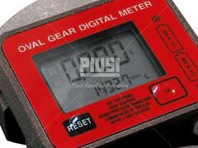
Овальный принцип измерения и передачи отличается высокой точностью и низкой потерей давления вместе с компактным, легким дизайном и легкой установкой.
Электронная плата с микропроцессором позволяет контролировать показания и калибровать счетчик.
Непринужденность использования, компактность и автономное питание от батареи делает эти счетчики подходящими для установки и в постоянных системах на жидких линиях передачи, и в распределении на мобильных станциях, а также для всего другого промышленного применения, которое требует контроля поставки жидкости.

Электронный счетчик PIUSI (Н О В И Н К А) К-600B/3 ( 10-100 л/мин) с б о л ь ш и м д и с п л е е м
- 5 700 грн
- электронный счетчик (погрешность 0.5%);
- пропускная способность от 10 до 100л/мин.;
- возможность регулировки и калибровки.
- резьбовое соединение 1" дюйм.
- производитель PIUSI (Италия)
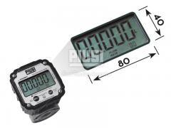
Электронный счетчик с овальными шестернями используются в частном распределении с низкой, средней и высокой степенью вязкости жидкостей, таких как топливо, масла, смазки и другие специальные жидкости, совместимые со строительными материалами.
Овальный принцип измерения и передачи отличается высокой точностью и низкой потерей давления вместе с компактным, легким дизайном и легкой установкой.
Электронная плата с микропроцессором позволяет контролировать показания и калибровать счетчик.
Непринужденность использования, компактность и автономное питание от батареи делает эти счетчики подходящими для установки и в постоянных системах на жидких линиях передачи, и в распределении на мобильных станциях, а также для всего другого промышленного применения, которое требует контроля поставки жидкости.

Электронный счетчик-расходомер дизтоплива RAASM 1" (10-100 л/мин) PIUSI
- 5 500 грн
- электронный счетчик (погрешность 0.3%);
- пропускная способность от 10 до 100л/мин.;
- возможность регулировки и калибровки.
- резьбовое соединение 1" дюйм.
- производитель RAASM (Италия).
Электронная плата с микропроцессором позволяет контролировать показания и калибровать счетчик.
Непринужденность использования, компактность и автономное питание от батареи делает эти счетчики подходящими для установки и в постоянных системах на жидких линиях передачи, и в распределении на мобильных станциях, а также для всего другого промышленного применения, которое требует контроля поставки жидкости.
Электронный счетчик с овальными шестернями используются в частном распределении с низкой, средней и высокой степенью вязкости жидкостей, таких как топливо, масла, смазки и другие специальные жидкости, совместимые со строительными материалами. Овальный принцип измерения и передачи отличается высокой точностью и низкой потерей давления вместе с компактным, легким дизайном и легкой установкой.
Электронный счетчик расхода б е н з и н а, дизеля К24 (6-100л/мин) PIUSI
- 3 400 грн
- электронный счетчик (погрешность 2%);
- пропускная способность от 6 до 120л/мин.;
- возможность регулировки и калибровки.
- резьбовое соединение 1" дюйм.
- производитель PIUSI (Италия)
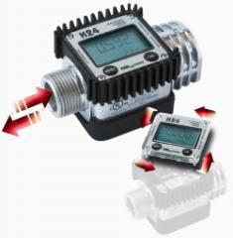
Счетчик может быть установлен непосредственно на раздаточном пистолете для удобства считывания количества доставленной жидкости.
Благодаря его крепкому корпусу и встроенной в него электронной плате, этот счетчик может быть использован практически во всех условиях.
Дисплей может вращаться для легкости считывания показаний со всех сторон. Микропроцессор приводится в действие двумя, легко заменяемыми элементами питания. Простой, надежный, многосторонний, экономический, совершенный инструмент для учета поставок жидкостей.

Счетчик для жидкостей низкой вязкости с измерительной системой турбинного типа. Легкий для установке в линии или в конце доставочной трубы, оборудовал удобочитаемым, компактным экраном.
Выполнение
― Потеря давления < 0.15 bar (120 l/min с дизтопливом)
― Версия для AD-BLUE.

Механический счетчик для перекачки БЕНЗИНА К33 (20-120 л|мин), PIUSI
- 4 400 грн
- вид жидкости – БЕНЗИН, дизтопливо, керосин
- - пропускная способность от 20 до 120 л/мин
- - индикатор частичного количества на 3 цифры (макс.
999 литров),общего количества на 6 цифр.
- - точность измерения +/- 1%
- - рабочее давление - 3,5 бар
- - максимальное давление - 28 бар
- - резьбовое соединение – 1 дюйм
- - возможность калибровки
- - допустимая температура: от -30 до +60С
- - вес – 2кг
- - производитель ― PIUSI (Италия) ГАРАНТИЯ – 1 год

Счетчик надежен и прост в установке, легко калибруется на рабочем месте.Промежуточную сумму можно сбрасывать на 0, общую ― нельзя.
Кроме того, благодаря низкому сопротивлению потоку, его можно использовать при подачи самотеком.
Счетчик литров K33 ATEX можно установить как на жесткие, так и на гибкие трубы, или непосредственно на насосы и резервуары.

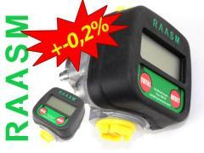
Электронный счетчик RAASM 1/2 (1-40л/мин) для учета расхода дизтоплива - 3 700 грн

- электронный счетчик (погрешность 0.2-0.3%);
- пропускная способность от 1 до 40л/мин.;
- возможность регулировки и калибровки.
- резьбовое соединение 1/2" дюйма.
- производитель RAASM (Италия).
Непринужденность использования, компактность и автономное питание от батареи делает эти счетчики подходящими для установки и в постоянных системах на жидких линиях передачи, и в распределении на мобильных станциях, а также для всего другого промышленного применения, которое требует контроля поставки жидкости.

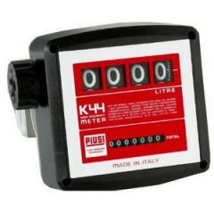
Механический счетчик-расходомер дизтоплива К44 PIUSI (20-120 л|мин)
- 4 000 грн
- механический счетчик (погрешность1 % );
- пропускная способность от 20 до 120л/мин;
- возможность регулировки и калибровки;
- резьбовое соединение 1 "дюйм";
- вид жидкости – дизель,масло;
- количество цифр на сбрасываемом счетчике - 4 (9999) ;
- количество цифр на общем счетчике - 6 (999999) ;
- цена деления – 0,1 литр ;
- максимальное рабочее давление – 10 бар ;
- максимальное давление – 30 бар ;
- габариты – 150*150*170 ;
- вес – 2,0 кг ;
- производитель PIUSI (Италия)

Счетчик топлива приспособлен для работы «самотеком», от ручного или электрического насоса.
Плавающий считывающий диск через зубчатые колеса передает данные на калиброванное устройство и, затем, отражает их на передней панели счетчика.
Благодаря низкому сопротивлению потоку этот счетчик может работать «самотеком».
Обратите внимание, минимальный проток должен составлять 20 литров в минуту.
Счетчик предназначен для измерения прокачиваемого или сливаемого количества продуктов исключительно ведомственного пользования (технический, некоммерческий учет).
Cчетчик с вращающимся диском для измерения точного количества отпускаемого топлива или смазочных материалов.
Он применяется только для некоммерческого учета. Эти потокомеры надежны, недороги, легко устанавливаются и их легко калибровать на рабочем месте.
Технические особенности:
Алюминиевый корпус счетчика с мерным вращающимся диском
1”G вход(дюйм), 1”G выход(дюйм) на одной прямой.

Механическое считывающее устройство с поворачивающимися колесиками. Промежуточную сумму можно установить на 0, общую сумму - нельзя.

12. Пистолеты заправочные

Пистолет раздаточный механический SELF 3000, PIUSI - 500 грн
- пистолет алюминиевый ;
- с фиксатором;
- без отсекателя;
- пропускная способность до 120 л /мин.

Пистолет раздаточный автоматический А60 PIUSI
без поворотной муфты - 1000 грн
с поворотной муфтой - 1350 грн
- пистолет автоматический;
- с фиксатором и отсекателем;
- пропускная способность до 70 л /мин.

Пистолет раздаточный механический для Б Е Н З И Н А ,керосина SELF 3000 EX, PIUSI
- 800 грн
- пистолет алюминиевый;
- с фиксатором;
- без отсекателя;
- пропускная способность до 80 л /мин.

Пистолет раздаточный автоматический А80 для Б Е Н З И Н А , дизтоплива, керосина, PIUSI
- 1 900 грн
- пистолет автоматический;
- с фиксатором и отсекателем;
- пропускная способность до 80 л/мин;
- производитель - PIUSI (Италия );
- для отпуска топлива - бензин, дизель, керосин

Пистолет заправочный автоматический A120 PIUSI - 2 000 грн

- пистолет металлический автоматический;
- с фиксатором и отсекателем;
- пропускная способность до 120 л /мин.

13. Комплектующие (фильтры,клапаны,шланги,зап.части)

Обратный клапан с фильтром грубой очистки
- 250 грн
Обратный клапан - вид защитной трубопроводной арматуры,предназначенный для недопущения изменения направления потока среды в технологической стстеме.
Обратные клапаны пропускают топливо в одном направлении и предотвращают его движение в противоположном,действуя при этом автоматически.
- Резьбовое соединение: 1'

- Фильтр грубой очистки: есть

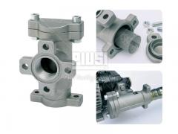
Фильтр грубой очистки PIUSI,Италия - 450 грн
Фильтр грубой очистки топлива и масла PIUSI .
Фильтр для установки в магистраль или непосредственно на насос.
Имеет 3 резьбовых 1" и фланцевых соединения. Заглушка.
Скорость потока до 200 л/мин. Ревизионная крышка для очистки сетки фильтра без демонтажа фильтра.

Патронный фильтр с прозрачным корпусом и внутренним сменным патроном
- 2 100 грн ( колба 1650грн+ картридж 5мкм 450грн)
Патронный фильтр с прозрачным корпусом и внутренним сменным патроном можно использовать как со стороны всасывания, так и со стороны нагнетания.

Они предлагаются с патронами
для абсорбции воды (30мкм) - 600 грн
металлический сеточный патрон(120мкм) - 600 грн
бумажный патрон тонкой очистки(5мкм) - 450 грн
Благодаря прозрачному корпусу, можно непрерывно следить за степенью загрязнения или количеством удерживаемой воды.
Клапан на дне резервуара позволяет сливать воду или осевшую грязь.

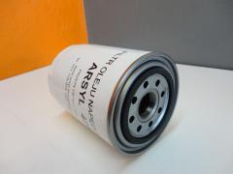
Фильтр тонкой очистки топлива ARSYL 425 10 мкм (до 40л/мин),OMNIGENA
- фильтрующая способность - 25 мкм;
- прокачиваемые жидкости - дизель,бензин;
- пропускная способность - 40 л/мин;
- соединение вход / выход - 1";
- производитель - (Польша)
ЦЕНА 200 грн
ЦЕНА 500 грн ( с адаптером)

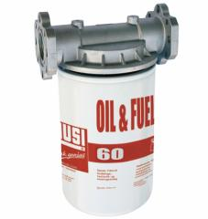
Фильтр тонкой очистки топлива CF60 10мкм PIUSI ( до 60 л/мин )
- фильтрующая способность - 10 мкм;
- прокачиваемые жидкости - дизель,бензин;
- пропускная способность - 60 л/мин;
- максимальное давление - 12 бар;
- соединение вход / выход - 1";
- размер - 200*120*140 ;
- маса - 1кг;
- производитель - PIUSI ( Италия )
ЦЕНА 400 грн
ЦЕНА 650 грн ( с адаптером)

Фильтр тонкой очистки топлива ARSYL730 30мкм (до 80 л/мин)
- фильтрующая способность - 30 мкм;
- прокачиваемые жидкости - дизель,бензин;
- пропускная способность - 80 л/мин;
- максимальное рабочее давление - 12 бар;
- соединение вход / выход - 1";
- размер - 200*120*140мм;
- производитель - ( Польша )
ЦЕНА 400 грн
ЦЕНА 800 грн ( с адаптером)

Фильтр тонкой очистки топлива CF100 10мкм PIUSI (до 100 л/мин)
- фильтрующая способность - 10 мкм;
- прокачиваемые жидкости - дизель,бензин;
- пропускная способность - 100 л/мин;
- максимальное рабочее давление - 12 бар;
- соединение вход / выход - 1";
- размер - 200*120*140;
- производитель - PIUSI ( Италия )
ЦЕНА 750 грн
ЦЕНА 1300 грн ( с адаптером)

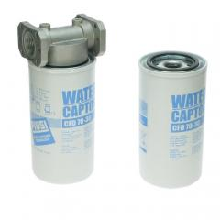
Фильтр-сепаратор воды CFD 70-30
- фильтрующая способность - 30 мкм;
- прокачиваемые жидкости - дизель, бензин;
- пропускная способность - 70лмин;
- рабочее давление - 3,5 бар;
- давление разрыва - 10 бар;
- соединение вход / выход - 1";
- колба - металлическая;
- размер - 100*280*95;
- производитель - PIUSI ( Италия )
Фильтр предназначен для сепарации и поглощения воды , присутствующей в дизельном топливе и бензине.
ЦЕНА 750 грн
ЦЕНА 1050 грн ( с адаптером)

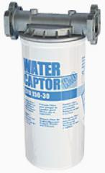

Фильтр-сепаратор воды CFD 150-30
- фильтрующая способность - 30 мкм;
- прокачиваемые жидкости - дизель,бензин;
- пропускная способность - 150 л/мин;
- рабочее давление - 3,5 бар;
- максимальное давление - 10 бар;
- соединение вход / выход - 1";
- размер - 171*340*120;
- производитель - PIUSI ( Италия )
Фильтр предназначен для сепарации и поглощения воды , присутствующей в дизельном топливе и бензине.

ЦЕНА 1860 грн
ЦЕНА 2400 грн ( с адаптером)

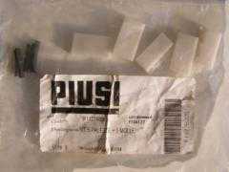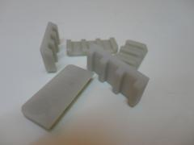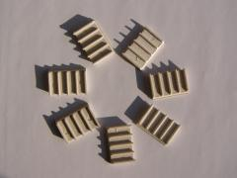
Лопатки для насоса PIUSI Лопатки для насоса ADAM PUMPS Лопатки для насоса OMNIGENA
Цена – 350 грн (комплект) цена - 450 грн (комплект) цена – 200 грн (комплект)

14. Н А С О С Ы д л я м а с л а
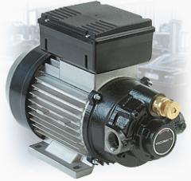
НАСОС ДЛЯ МАСЛА VISCOMAT 70М PIUSI
- питание - 220 В;
- производитель - PIUSI, (Италия);
- производительность - 25 л/мин.
- обводной клапан
- мощность - 750 Вт
- вес - 14.1 кг
ЦЕНА 225 евро

НАСОС ДЛЯ МАСЛА VISCOMAT 70Т PIUSI
- питание - 380 В;
- производитель - PIUSI, (Италия);
- производительность - 25 л/мин.
- обводной клапан
- мощность - 750 Вт
- вес - 14.1 кг
ЦЕНА 225 евро

НАСОС ДЛЯ МАСЛА VISCOMAT 90М PIUSI
- питание - 220 В;
- производитель - PIUSI, (Италия);
- производительность - 50 л/мин.
- обводной клапан
- мощность - 1600 Вт
- вес - 14.1 кг
ЦЕНА 256 евро

НАСОС ДЛЯ МАСЛА VISCOMAT 90T PIUSI
- питание - 380 В;
- производитель - PIUSI, (Италия);
- производительность - 50 л/мин.
- обводной клапан
- мощность - 2000 Вт
- вес - 14.1 кг
ЦЕНА 244 евро

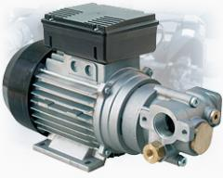
НАСОС ДЛЯ МАСЛА VISCOMAT 200/2М PIUSI
- питание - 220 В;
- производитель - PIUSI, (Италия);
- производительность - 9 л/мин.
- давление - 12 bar
- обводной клапан
- мощность - 550 Вт
- вес - 9 кг

ЦЕНА 220 евро

НАСОС ДЛЯ МАСЛА VISCOMAT 230/3М PIUSI
- питание - 220 В;
- производитель - PIUSI, (Италия);
- производительность 14 л/мин.
- давление - 12 bar
- обводной клапан
- мощность - 750 Вт
- вес 12.5 кг

ЦЕНА 272 евро

НАСОС ДЛЯ МАСЛА VISCOMAT 350/2М
- питание - 220 В;
- производитель - PIUSI, (Италия);
- производительность - 9 л/мин.
- давление - 25 bar
- обводной клапан
- мощность - 750 Вт
- вес - 12.5 кг

ЦЕНА 272 евро

Представляем очень интересное предложение для фермеров, хозяев больших и малых автопредприятий, бизнесменов и просто людей, которые хотят сэкономить на топливе для своего хозяйства, вести строгий и четкий контроль расхода топлива или просто зарабатывать , если заправок нет поблизости.

Минизаправки, насосы на 12,24,220 Вольт (производительность от 35л/мин до 150л/мин),
счетчики (механические,электронные),
заправочные пистолеты
европейского производства ( Италия (PIUSI,ADAM PUMPS), Германия, Польша)
для перекачки дизтоплива и бензина
по низким ценам,от производителя
(цена миниАЗС от 6900 грн, цена насоса от 2200 грн, цена заправ.топливного пистолета от 500 грн).

В комплект миниАЗС входит :
насос,
счетчик(механический или электронный),
заправ.топливный пистолет (механ.с фиксатором ручки или автоматический с отсекателем),
фильтр тонкой очистки ( дополнительно можно установить фильтр грубой очистки и обратный клапан),
заправочний рукав ( 5метров) и заборный рукав( 2метра),
монтажная плита или металлический ящик.
Гарантия - 1 год.

Благодаря многолетнему опыту работы (с 2000 года), мы стараемся максимально удовлетворить пожелания наших заказчиков.
У нас лучшее ценовое предложение на рынке итальянского оборудования для перекачки топлива.

ЗАКАЖИТЕ у нас!!! Будем рады сотрудничать !!!
Наш сайт http://www.minizapravka.com.ua/

ЧП Биронт Николай Иванович
тел.моб. (050)3787118, (067)4579959
Адрес : г.Луцк, ул.Гордиюк 12 / 57
e-mail: minizapravka@ukr.net

